ZAPISNIK V. REDNE SEJE IO OZS 2023

četrtek, 4. december 2023, ob 19:00.
Virtualno preko aplikacije MS TEAMS.

Prisotni člani IO OZS, člani komisij in vabljeni:

- Člani IO OZS:
  - OK Azimut: Peter Tušar
  - OK Brežice: Jaka Piltaver
  - OK Komenda: Irena Hacin Kölner, Matic Blaž
  - OK Polaris:, Miha Škarabot
  - OK Slovenj Gradec: Marko Dudič, Grega Raj
  - Škofjeloški OK: Uroš Cankar
  - OK Tivoli: Ana Pribaković Borštnik
  - OK Trzin: Krešo Keresteš
  - OK SK: Igor Bončina
  - Ostali vabljeni: Lara Gantar

Odsotni člani IO OZS: Klemen Kenda
Odsotni člani komisij:

SEJA VI.

Dnevni red:
- Finančne zadeve
  - OTV,
  - ROTM
  - Razpis Ministrstvo
  - Z Laro bova v kratkem dobila bruto bilanco za devet mesecev in pripravila projekcijo rezultatov
- Tekmovalno-sodniška komisija:
  - Potrditev tekem
  - Koledar 2024
- Nezaključeni ukrepi iz prejšnjih sej
- Razno:
  - Erasmus+ projekt Orientwalking - projekt je odobren, včeraj popoldne sem dobila obvestilo, da je bil OZS uspešno validiran in sedaj gremo z administracijo naprej. Projekt naj bi se pričel izvajati že letos. Ko bom imela kaj več informacij o poteku in vsebini, sporočim.
  - Predlog za ustanovitev delovne skupino za promocijo orientacije

Seja VI, 2023, sklep 1: OTV delitev sredstev
OTV predlog razdelitve sredstev je soglasno sprejet.
OTV tabela:
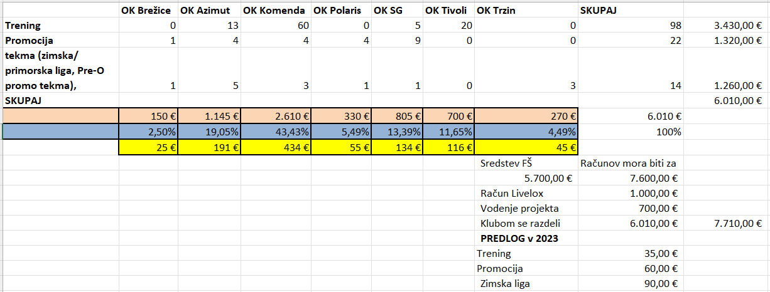
Seja VI, 2023, sklep 2: ROTM delitev sredstev
Potrdimo sklep iz Seja IV, sklep 2.
Jaka pozove klube, da pošljejo račune in potrdila. Rok je do 15.12.
ROTM popravljena tabela:
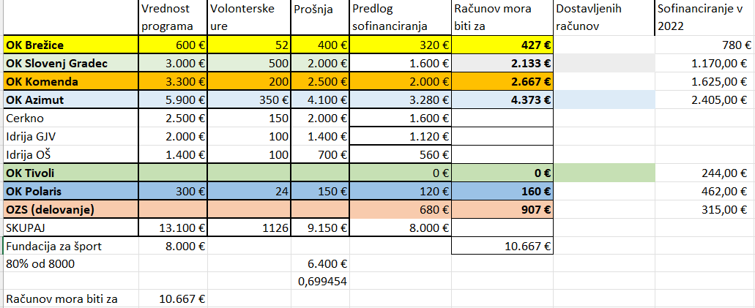

Seja VI, 2023, sklep 3: Bilanca
Sprejmemo sklep, da se nabavi za 2000€ SportIdent opreme.

Seja VI, 2023, sklep 4: Inventura
Termin za inventuro: nedelja, 7.1.2024
Seja VI, 2023, sklep 5: potrditev tekem
DP MIX štafete Komenda: POTRJENO
SSOL1 Piran: POTRJENO
DP štafete – REGULARNO, prejeli poročilo
DP srednje - REGULARNO, potrebno prejeti poročilo
DP dolge – REGULARNO, potrebno prejeti poročilo

Seja VI, 2023, sklep 6: koledar 2024
19.5. DP štafete bo organiziran pod okriljem OZS.
Madžare povprašat in poslat naše pogoje – dolge, startnine,…
OKK preveri termin za Orange Cup, mogoče se prestavi za 14 dni kasneje

Seja VI, 2023, info 1: Erasmus+ Orientwalking
10.2. kick off na Cipru. Bivanje krije klub na Cipru. Karte se založi in se kasneje povrne. Iz OZS se udeleži Irena in Ferenc.
Orientacijski tek kot sprehod skozi gozd. Priročnik. Organizirat 2 dogodka po 45 udeležencev. Po eno srečanje še na Madžarskem in Italiji.

Seja VI, 2023, predlog 1: Delovna skupina za promocijo orientacije
PREDLOG:

Obseg dela:
- šolska orientacija: izdelava šolskih kart (študenti, mladi) in predstavitev o-teka
- promocija o-teka na tekaških prireditvah ali športnih festivalih za otroke
- organizacija šolskega in univerzitetnega prvenstva
- pomoč pri zagonu šolskih krožkov
- organizacija o-tabora za otroke
- World orienteering week

Ekipa: 3-4 člani + sodelovanje vseh društev, ki si želijo razvoja o-teka. Vključevanje mladih za risanje šolskih kart in predstavitve o-teka. Dnevnice za opravljanje dela.

Vir financiranja: ROTM, OTV, sponzorji, (Orientwalking)

Cilj do občnega zbora: Sestava skupine, Ocena budgeta.

Seja VI, 2023, predlog 2: TSK seminar
28. 1. 2024, Vipavski Križ. Po tekmi, 3h.

Seja VI, 2023, sklep 7: CEYOC
Matic predlaga organizacijo.

Seja VI, 2023, sklep 8: občni zbor
Občni zbor (5. 2. 2024) bo izpeljan v hibridni obliki.

TO DO:
Interna IO lista - Marko
Zapisniki naj se objavljajo na OZS spletno stran – Ana, Peter, Marko

SEJA V.
Seja V, 2023, sklep 4: Minimalni standard
Določi se minimalni standard tekmovanj za SOL, DP, SSOL. Pripravi se poglobljeni predlog.
Seja V, 2023, sklep 7: Skupna prijava v razvid
Poslati kopijo potrdila o opravljenem izobraževanju Jaku Piltaverju. Blaž Petrovič pripravi skupinsko prijavo v razvid. Dušan poseduje vse licence izobraževanja 2. stopnje.
Seja V, 2023, sklep 8: IO mailing lista
Ana pripravi mailing listo izključno za IO člane. Namenjena bo ožji razpravi in usklajevanju. Seje IO ostanejo javne. Vabilo na IO bo poslano kot do sedaj.

DODATEK – Dolgoročno veljavni sklepi:

- Seja V, 2019, predlog sklepa 10: Stroški spremljevalcev mladinskih reprezentanc za leto 2020 se pokrijejo 50% iz proračuna mladinske reprezentance in 50% klubi z možnostjo, da se to razmerje spremeni glede na razpoložljiva sredstva pridobljena na razpisih. Sklep preložen v odločanje na naslednji seji.

- Seja VII, 2020, sklep 4: Program redne vadbe sestavljajo dogodki formata trening (kot doslej AOK, DROT, treningi posameznih klubov) in formata trening tekma (kot doslej Zimska liga, OLP ipd). Vse informacije v zvezi s programom se objavljajo na že obstoječi spletni strani o-tek.si

- Seja II, 2021, Sklep 6: Klubi objavijo treninge na spletni strani O-tek. Vnos preko spletne strani www.orientacijska-zveza.si/admin. Monika Ravnikar skrbi za promocijo in spodbuja klube k objavi.
S pravili izvedbe programa orientacijski tek za vsakogar (OTV) v letu 2021, ki jih je pripravil Vlado se okvirno strinjamo vendar v sedanjih razmerah izvajamo prilagojeni poenostavljen program.

- Sklep 12, seja VIII 2021: Sprejme se predlagani koncept izpeljave programa Orientacijski tek za vsakogar (OTV) t.j. izvedbo programa redne vadbe, s katerim se v letu 2022 odraslim udeležencem zagotovi najmanj 60 ur (predvidoma 90) brezplačne redne vadbe orientacijskega teka. Nosilec programa je OZS.

- Sklep 4, seja VII 2021: Livelox na SOL tekmah obvezen. Organizator lahko da karto v slabši resoluciji.

- Sklep 11, seja VII 2021: OZS pokrije stroške udeležbe na IOF komisiji za karte za prvi sestanek v 2021 in predvidoma tudi za drugi sestanek v 2021, če bodo sredstva sofinanciranja za delovanje zveze ostala na približno enakem nivoju kot do sedaj.

